Actividades Docker. Creación de imágenes personalizadas

- Apuntes previos sobre gestión de imágenes personalizadas

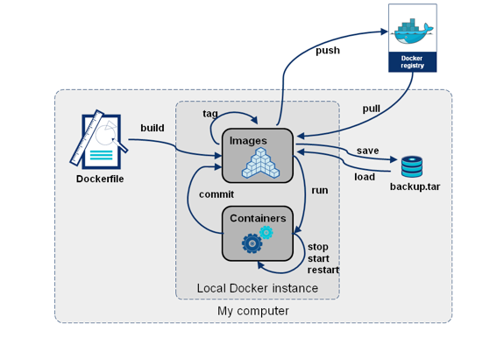

- Opción 1: descargar imagen genérica crear contenedor instalación de servicios y copia de ficheros se debe hacer docker commit del contenedor a una imagen

- Opción 2: uso de ficheros Dockerfile. Se edita el Dockerfile donde se agregan archivos y se lanzan comandos se crea la imagen nueva con docker build

El fichero Dockerfile
Un fichero Dockerfile es un conjunto de instrucciones que serán ejecutadas de forma secuencial para construir una nueva imagen docker
Hay varias instrucciones que podemos usar en la construcción de un Dockerfile, pero la estructura fundamental del fichero es:
- indicamos imagen base: FROM
- Instrucciones de construcción: RUN, COPY, ADD, WORKDIR
- Configuración: variables de entorno, usuarios, puertos: USER, EXPOSE, ENV
- Instrucciones de arranque: CMD, ENTRYPOINT

Detalle de las opciones del fichero
- FROM: Sirve para especificar la imagen sobre la que voy a construir la mía. Ejemplo: FROM php:7.4-apache
- LABEL: Sirve para añadir metadatos a la imagen mediante clave=valor. Ejemplo: LABEL company=naranco
- COPY: Para copiar ficheros desde mi equipo a la imagen. Esos ficheros deben estar en el mismo contexto (carpeta o repositorio). Su sintaxis es:
COPY [--chown=<usuario>:<grupo>] origen destino
Ejemplo: COPY --chown=www-data:www-data myapp /var/www/html
- ADD: Es similar a COPY pero tiene funcionalidades adicionales como especificar URLs y tratar archivos comprimidos.
- RUN: Ejecuta una orden en la imagen. Su sintaxis es
RUN orden ó RUN ["orden","param1","param2"]
Ejemplo: RUN apt update && apt install -y git. En este caso es muy importante que pongamos la opción -y porque en el proceso de construcción no puede haber interacción con el usuario.
- WORKDIR: Establece el directorio de trabajo dentro de la imagen que estoy creando para posteriormente usar las órdenes RUN,COPY,ADD,CMD o ENTRYPOINT
Ejemplo: WORKDIR /usr/local/apache/htdocs
- EXPOSE: Nos da información acerca de qué puertos tendrá abiertos el contenedor cuando se cree uno en base a la imagen que estamos creando. Es meramente informativo.
Ejemplo: EXPOSE 80
- USER: Para especificar (por nombre o UID/GID) el usuario de trabajo para todas las órdenes RUN,CMD Y ENTRYPOINT posteriores.
Ejemplos: USER alumno ó USER 1001:10001
- ENV: Para establecer variables de entorno dentro del contenedor. Puede ser usado posteriormente en las órdenes RUN añadiendo $ delante del nombre de la variable de entorno.
Ejemplo: ENV WEB_DOCUMENT_ROOT=/var/www/html
No se puede usar con ENTRYPOINT Y CMD.
- ENTRYPOINT: Para establecer el ejecutable que se lanza siempre cuando se crea el contenedor con docker run, salvo que se especifique expresamente algo diferente con el flag --entrypoint.
Su sintaxis es la siguiente:
ENTRYPOINT <command> / ENTRYPOINT ["executable","param1","param2"]
Ejemplo: ENTRYPOINT ["/usr/sbin/apache2ctl","-D","FOREGROUND"]
- CMD: Para establecer el ejecutable por defecto (salvo que se sobrescriba desde la orden docker run) o para especificar parámetros para un ENTRYPOINT. Si tengo varios sólo se ejecuta el último.
Su sintaxis es CMD param1 param2 / CMD ["param1","param2"] ó CMD["command","param1"].
Ejemplo: CMD [“-c” “/etc/nginx.conf”] / ENTRYPOINT [“nginx”]

- Creación de una imagen de Apache2. Se pide crear una imagen a partir de este archivo Dockerfile:

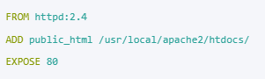

Una vez creado se debe guardar en una carpeta junto con el directorio public_html (donde guardamos nuestro sitio web con os ficheros HTML necesarios)

A continuación lanzamos un nuevo contenedor mapeando el puerto 80 y verificamos desde un navegador que se carga el contenido web de nuestro contenedor

- Realiza el mismo ejercicio anterior pero esta vez empleando una imagen de nginx.
NOTA: el directorio web de nginx es /usr/share/nginx/html

- Realiza un Dockerfile para crear una imagen personalizada desde la imagen php:7.4-apache. En este caso el fichero Dockerfile debe copiar los scripts PHP a la carpeta /var/www/html.

De nuevo se debe crear la imagen, lanzar un contenedor desde la imagen y verificar desde el navegador el acceso al contenido

- Finalmente vamos a realizar el mismo proceso pero en este caso desde una imagen de base de debían. Usaremos el siguiente archivo Dockerfile:
Igualmente crearemos la nueva imagen, lanzamos un contenedor y verificamos el acceso desde el navegador

NOTA: en este caso el contenido PHP lo guardamos en la carpeta app

1.- Para el primer ejercicio, esta es la estructura.
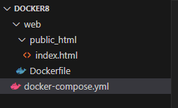

El docker-compose.yml es el siguiente:
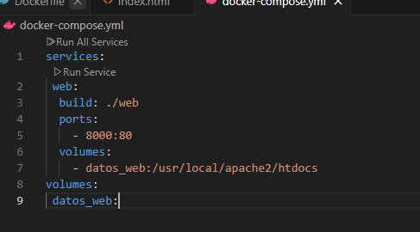

Y el Dockerfile con httpd:
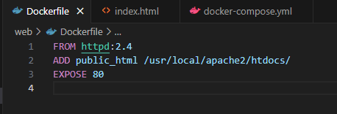

(No le saqué foto al resultado, pero funcionaba, ya que el primer ejercicio era sencillo)

2.- En el segundo ejercicio utilizaremos un contenedor de nginx, asique cambiamos la ruta del volumen
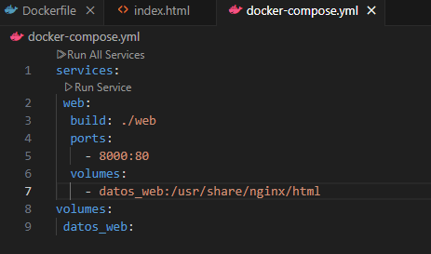

Este sería el Dockerfile:
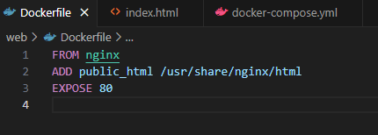

Y tras lanzarlo funcionaría:
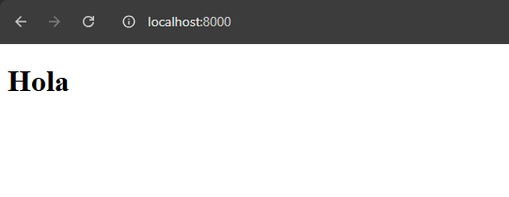

3.- Ahora vamos a desplegar una página de php.
Esta es la estructura:
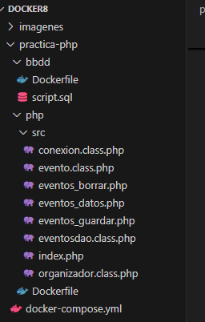

Este es el docker-compose, que más adelante modificaremos:
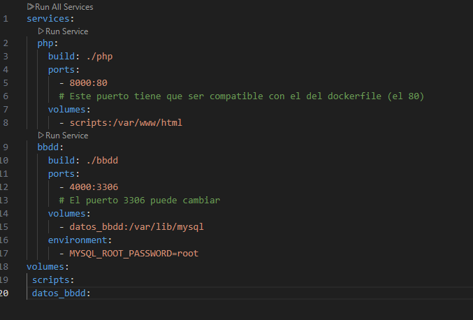
Y este el dockerfile de la base de datos:
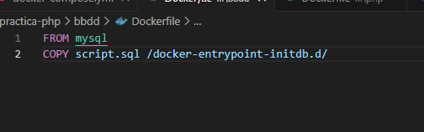

Este es el dockerfile del backend:
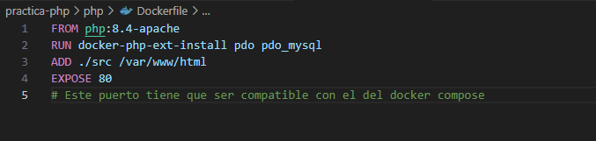

Aquí necesitamos 2 Dockerfiles, uno para la base de datos y otro para el backend.

4.- Ahora añadiremos el phpmyademin, con el siguiente docker-compose.
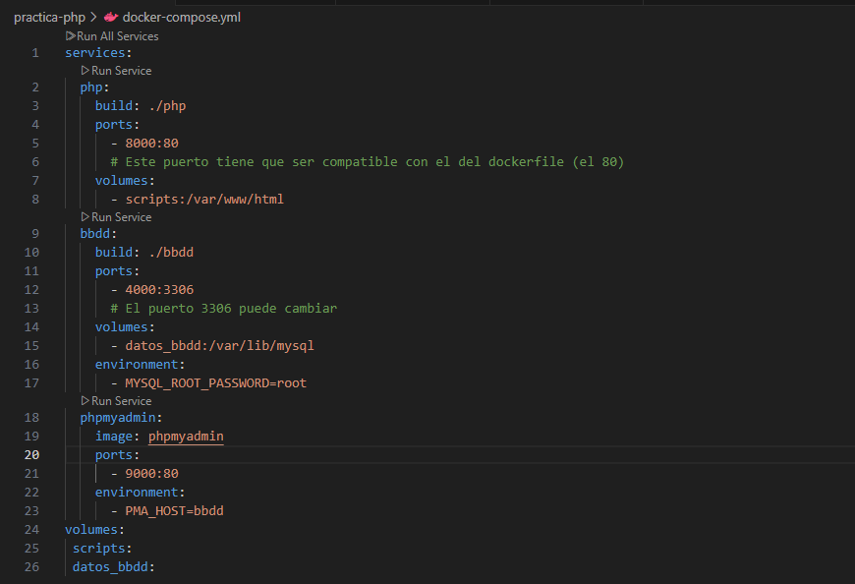

Antes de levantar el contenedor hay que asegurarse de que nuestra clase conexión apunte a nuestra base de datos del contenedor de la siguiente manera. 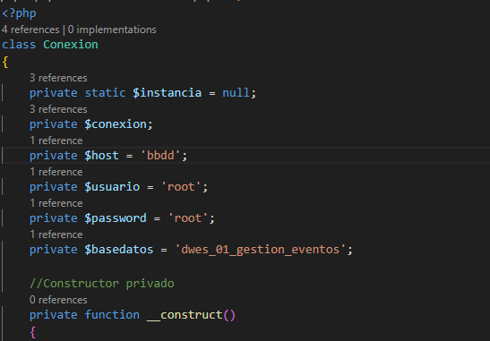

El host es igual al nombre del servicio de la base de datos

Como se puede comprobar, el ejercicio funciona:
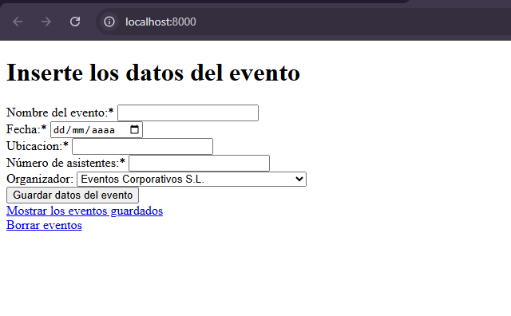
5.- Ahora para el último ejercicio cambiaremos el Dockerfile del backend y el docker-compose:
Este es el Dockerfile:
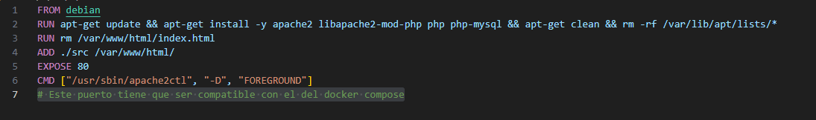

Y este el docker-compose:
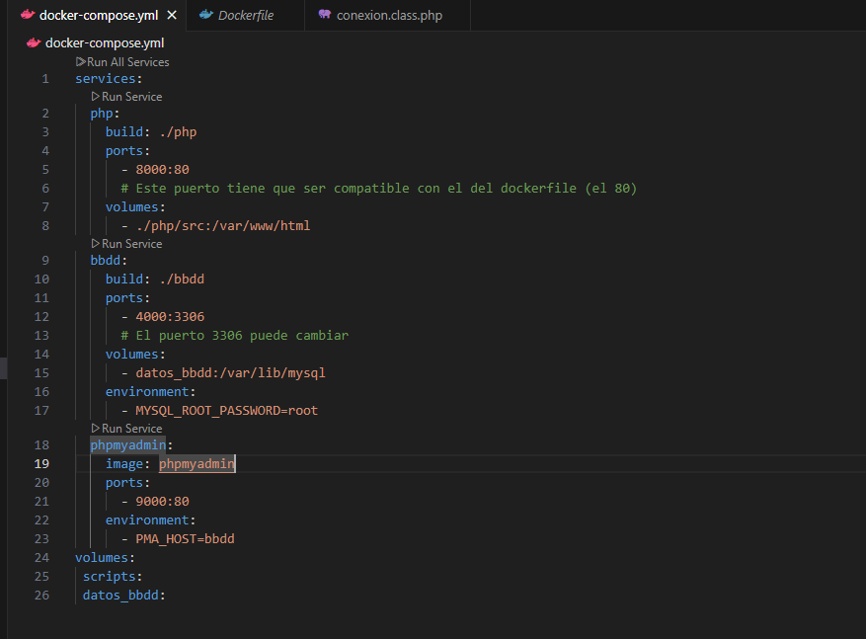

El ejercicio volvería a funcionar, pero corriendo desde un Debian.

